Tema 3
Actividades de Refuerzo
Nombre: ................................................................................................ Curso: ..................................
1. Suma:
71 50 45
+ 26 + 39 + 26
………… ………... ………...
2. Ordena de mayor a menor:
91 27 54 62 76 39
> > > > >

3. Completa:
235 | 200 + 30 + 5 | doscientos
273 | …… +…….+….
209 | …… +…….+….
4. Escribe el signo > o < donde corresponda:
291 219 254 245 276 267

5. Resuelve estas operaciones:
86 74 57
- 43 + 32 + 25
………… ………... ………...
6. ¿Cuántos céntimos hay?



Hay …….. céntimos.

1. ¿Qué billetes y monedas necesitas para pagar?

Tema 3
Actividades de Ampliación
Nombre: ................................................................................................ Curso: ..................................
17 €
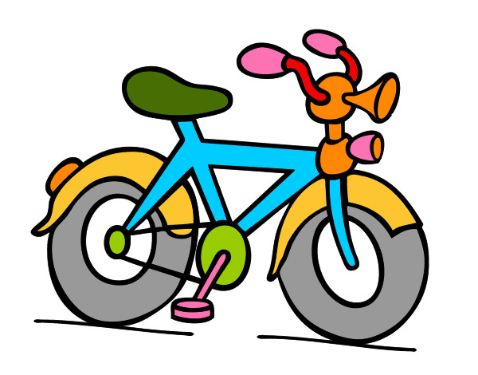

89 €
2. Calcula:
54 27 62
33 42 26
+ 15 + 14 + 14
………… ………... ………...
3. Ha llovido tres días seguidos. El primer día, 23 litros; el segundo, 45 litros y el tercero, 19 litros. ¿Cuántos litros ha llovido entre los tres días?

Ha llovido ................ litros.

